Prova UF3

Cal finalitzar la pràctica que es va fer mesos enrere, que podeu revisar al pdf del moodle que porta per títol «[Apunts php Part 2Fitxer](https://www.sarti.webs.upc.edu/moodle/mod/resource/view.php?id=147)» i que consistia en fer un portal de notícies.

Aquella web tenia les següents seccions:

* Pàgina de login pública
* Pàgina de registre de nous usuaris
* Zona privada amb:
  + Llistat de les noticies
  + Formulari per afegir noves noticies amb upload de fotos.

En aquella pràctica ja vàreu implementar un login sense validar contra base de dades, un control de zona pública / privada així com la verificació de dades ens els formularis.

Així doncs, cal ampliar aquesta pràctica amb les següents funcionalitats:

1. (1p) Login contra base de dades
2. (1p) Registre de nous usuaris contra base de dades
3. Recordatori de password
   1. (1p) Opció A: Enviar per correu electrònic una nova contrasenya.
   2. (1.5p) Opció B: Enviar per correu electrònic un link a una pàgina on canviar la password (token)
4. (1p) El llistat de notícies es genera a partir de les que hi ha a la base de dades.
5. (1p) Formulari de noves notícies contra la base de dades.
6. (1p) Extra: Qualsevol usuari pot afegir noticies, i per tant, cal llistar junt amb el títol de la notícia, cos de la notícia i foto, l’autor de la noticia.
7. (1p) Un usuari pot esborrar una noticia de les que ha publicat, ja que hauria de veure aquesta opció al llistat, però només a les seves notícies.
8. (1p) Un usuari especific, anomenat admin, tindrà una opció més al menú, que serà gestió de notícies. Bàsicament serà un CRUD per gestionar totes aquestes.
9. Cada usuari pot generar un informe PDF de totes les noticies, que:
   1. Opció A (1p) , es podrà descarregar
   2. Opció B (1.5p) , li arribarà al seu correu electrònic
10. (1p) La pàgina haurà de seguir una estructura lògica, amb com a mínim una capçalera amb les diverses opcions i una zona de contingut.

Continua a la següent pàgina

1. (1p) Els comentaris del codi , la correcta identació d’aquest, es valoraran de forma positiva.

**MOLT IMPORTANT**

De cara a la correcció necessitarem:

a) Un usuari admin i un usuari normal amb password 1234. Els usuaris hauran de ser:

* admin
* profe

b) És necessari l’script de generació de la base de dades, no oblideu adjuntar-lo, juntament amb les dades de connexió. A poder ser que siguin:

* Nom de la DB: prova
* Usuari de la DB: prova
* Contrasenya de la DB: prova

Si algú no sap com fer-ho, que ens ho faci saber amb temps per a que li puguem ajudar.

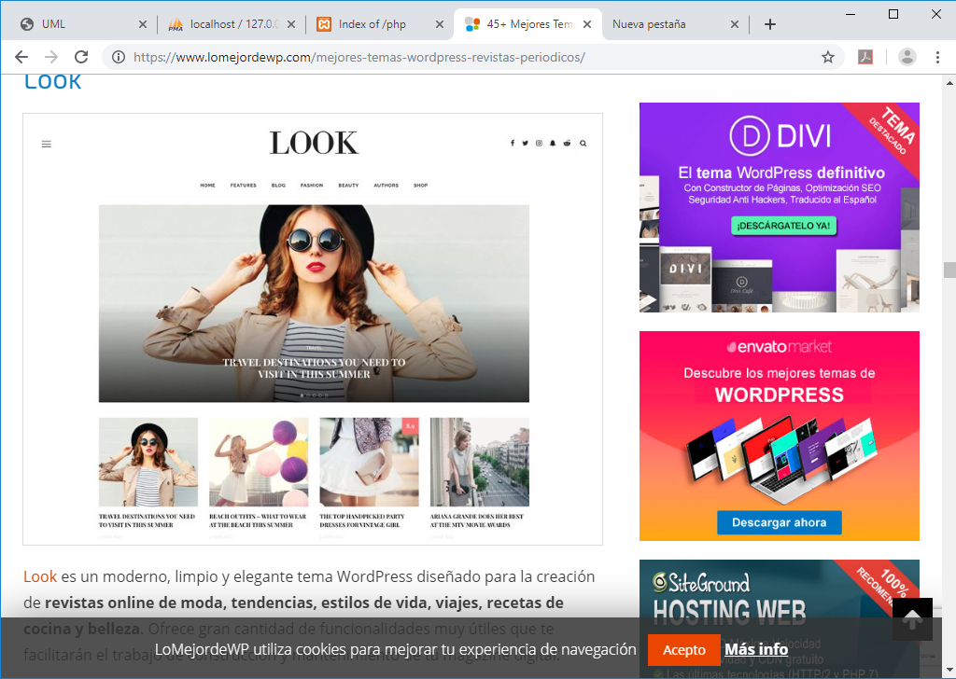

<http://demo.themeruby.com/look_fashion/>

